

Aula prática – Morfologia do Sistema Nervoso

**Curso:** Ciências Biológicas.

**Docente:** Ivaneliza Simionato de Assis.

**Objetivos de aprendizagem da Unidade**:

Ao final desta unidade você deve apresentar os seguintes aprendizados:

1. Identificar as principais partes do encéfalo e suas respectivas estruturas.
2. Listar as estruturas morfológicas da medula espinhal.
3. Apontar os nervos cranianos.

**Atividades:**

Atividade 1 - Com o auxílio do vídeo e do Atlas anatômico, identificar as estruturas referente ao sistema nervoso central e periférico:

**Encéfalo - vista sagital**

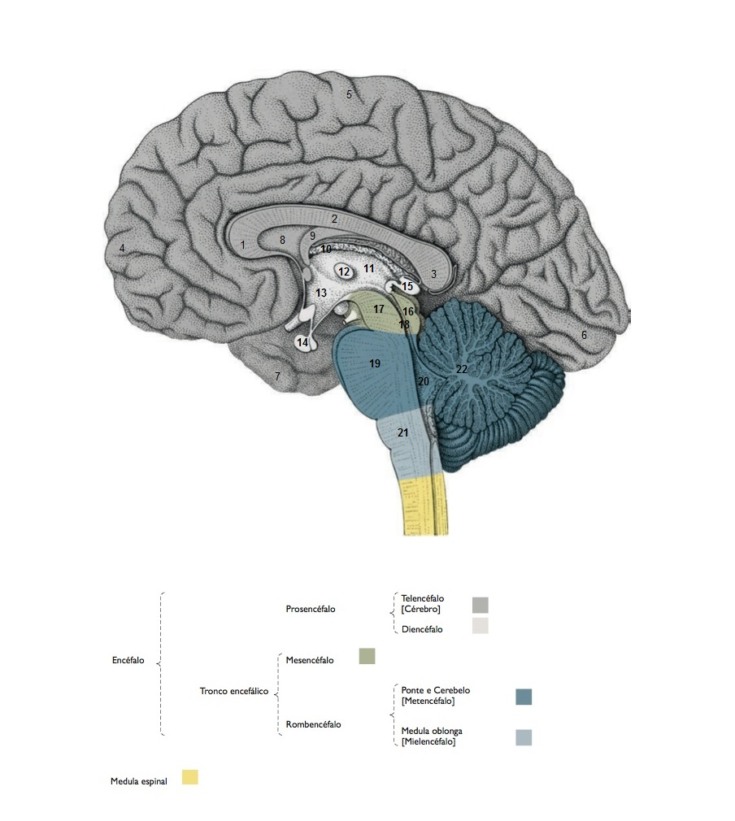

**1.Corpo caloso**

**4 Cerebro**

**.5-Sulco central do cérebro**

**6 Fissura calcarina.**

**7. Sulco rinal**

**8- Septo pelúcido**

**9- Corpo**

**10- Plexo coroide**

**11-Talamo**

**12- Aderencia interlamica**

**13- Hipotalamo**

**14- Hipofise**

**15- Glandula pineal**

**16- Lamina do teto**

**17- Giro para-hipocampal**

**18- Duto cerebral**

**19- Ponte**

**20-Quarto ventricular**

**21- Medula oblonga**

**22-Fasigio**

**Encéfalo - vista superior e inferior**

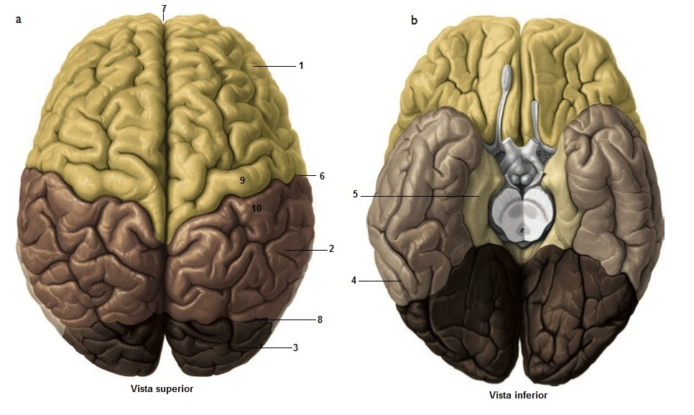

1. **Sulco frontal superior.**
2. **Suco pós central**

**3-Sulco parieto occipital**

**4- Incisura pré occipital**

**5- Lobo limbico**

**6 Suco central**

**7- Fiscura longitudinal do cefalo**

**8- Suco do cíngulo**

**9-lobo frontal**

**10- lobo pariental**

**Sistema ventricular (Ventrículos encefálicos)**

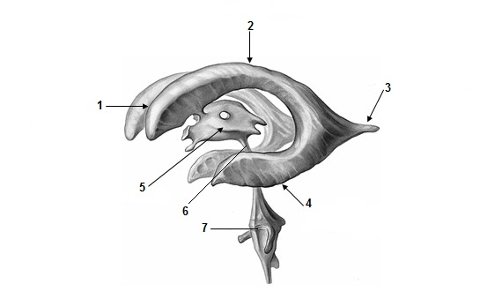

1. **Ventriculo lateral, corno frontal**
2. **Ventriculo lateral, parte central**
3. **Ventriculo lateral, corno occipital**
4. **Ventriculolateral, corno temporal**
5. **Terceiro ventriculo**
6. **Aqueduto do mesencéfalo**
7. **Estrias medulares do quarto ventrículo.**

**.**

**.**

**Nervos cranianos**

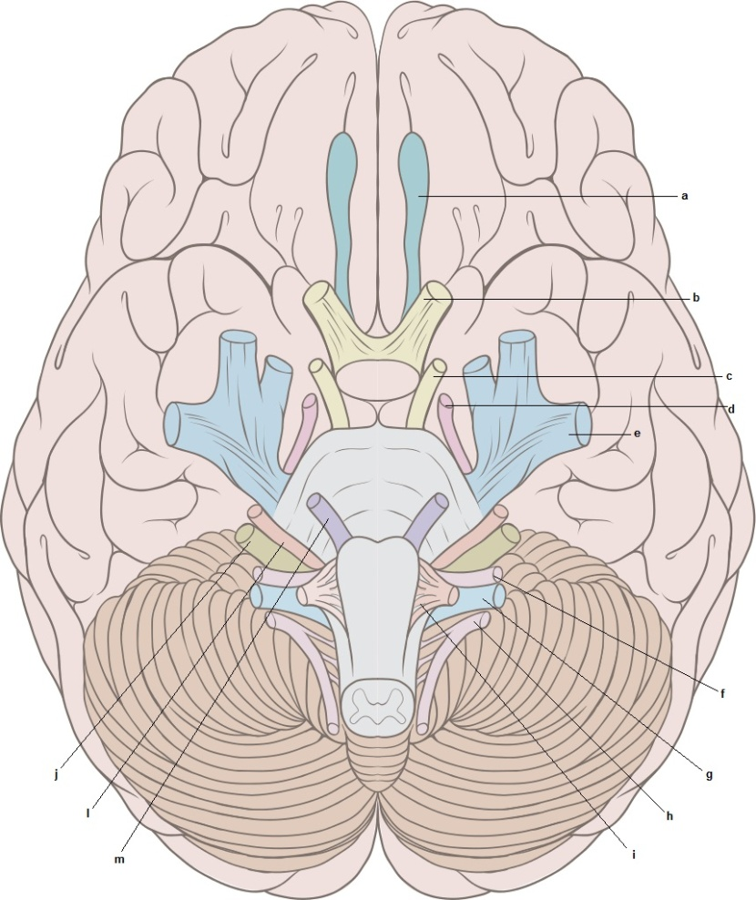

1. **Nervo olfativo**
2. **N. optico**
3. **N. trigemio**
4. **N. oculomotor**
5. **N. mandibular**
6. **N. vestibucoclear**
7. **N. glossofaríngeo**
8. **N. vago**
9. **N. hipoglosso**

**m-N. abducente**

**l-N. facial**

**j- N. facial**

**.**

**.**

**Medula espinhal - corte transversal**

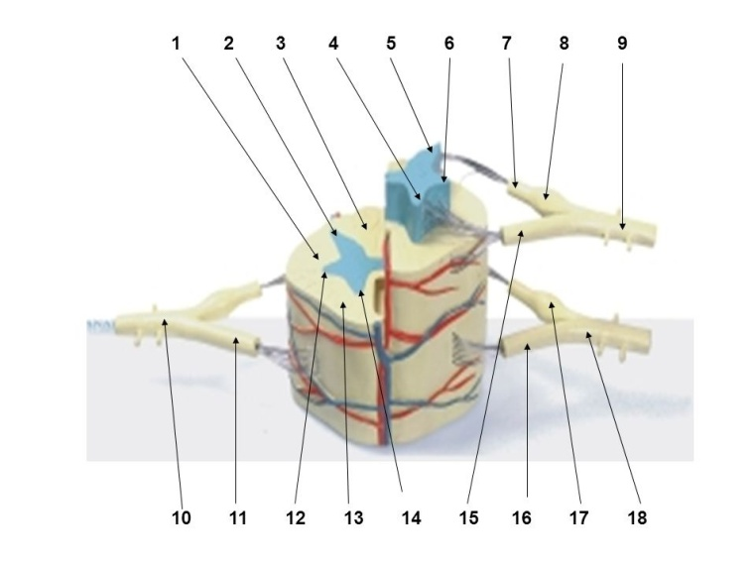

**1.Coluna lateral- matéria branca**

**2. Corno cinza dorsal – medula cinza**

**3. Coluna dorsal –Materia branca**

**4. Corno ventral cinza – Materia branca**

**5. Corno cinza dorsal – Materia cinza**

1. **– Corno cinza lateral – matéria cinza**

**7Raiz dorsal**

1. **Gânglio espinhal**
2. **Ramo ventral do nervo espinhal**
3. **Nervo espinhal misto**
4. **Raiz ventral**
5. **Corno cinza lateral – matéria cinza**
6. **Coluna vertebral – matéria branca**
7. **Raiz dorsal**
8. **Raiz ventral**
9. **Raiz ventral**
10. **Gânglio espinhal**
11. **Nervo espinhal misto**

**.**

**.**

**Sinopse do Conteúdo da unidade:**

***Corte sagital do encéfalo***

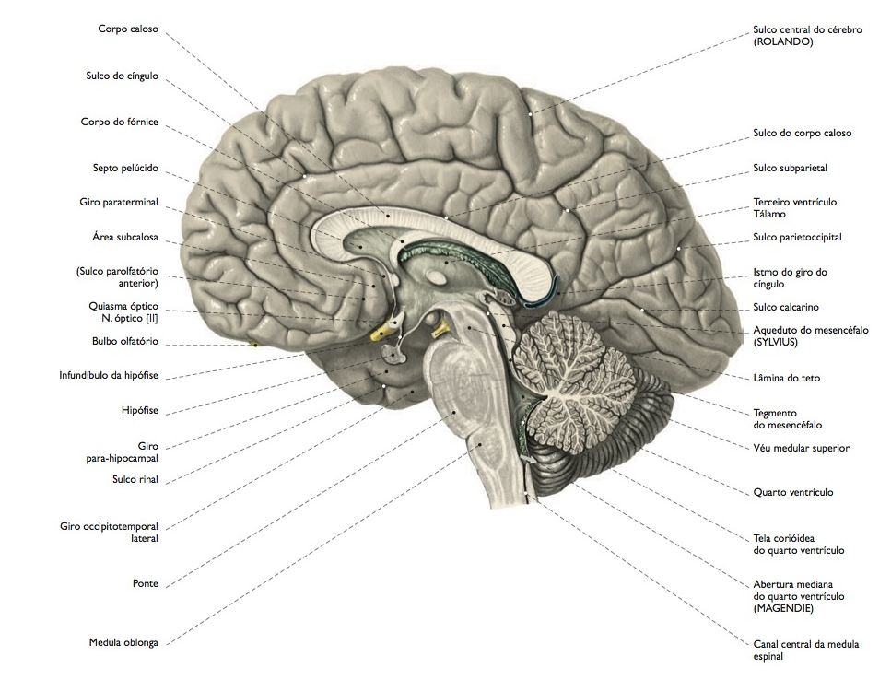

***Corte sagital do encéfalo com destaque no diencéfalo e telencéfalo***

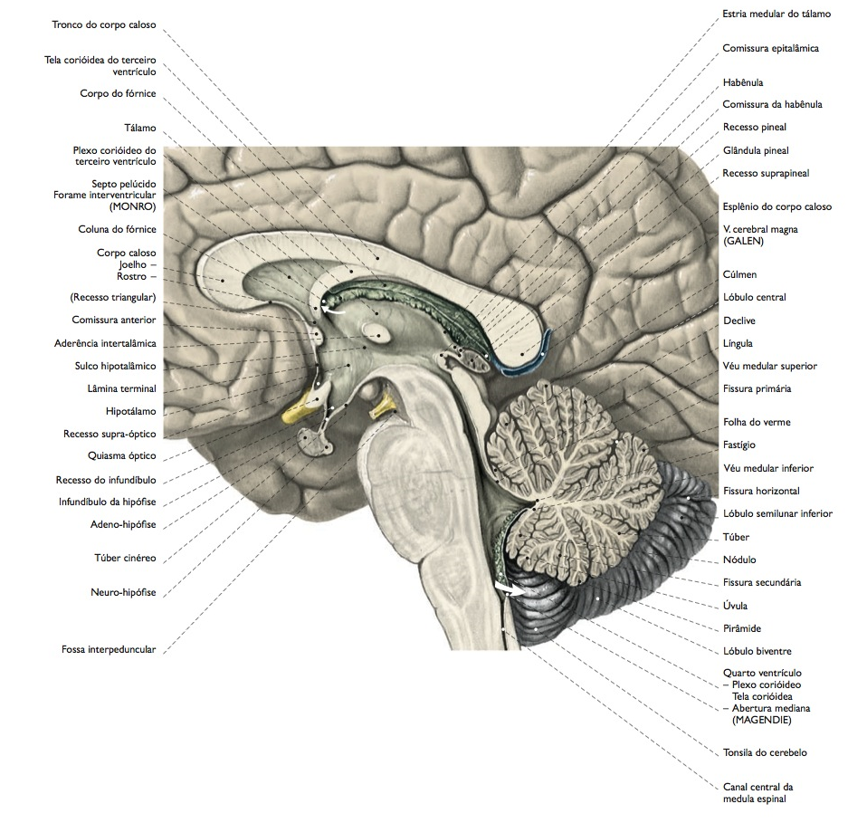

***Vista superior do encéfalo***

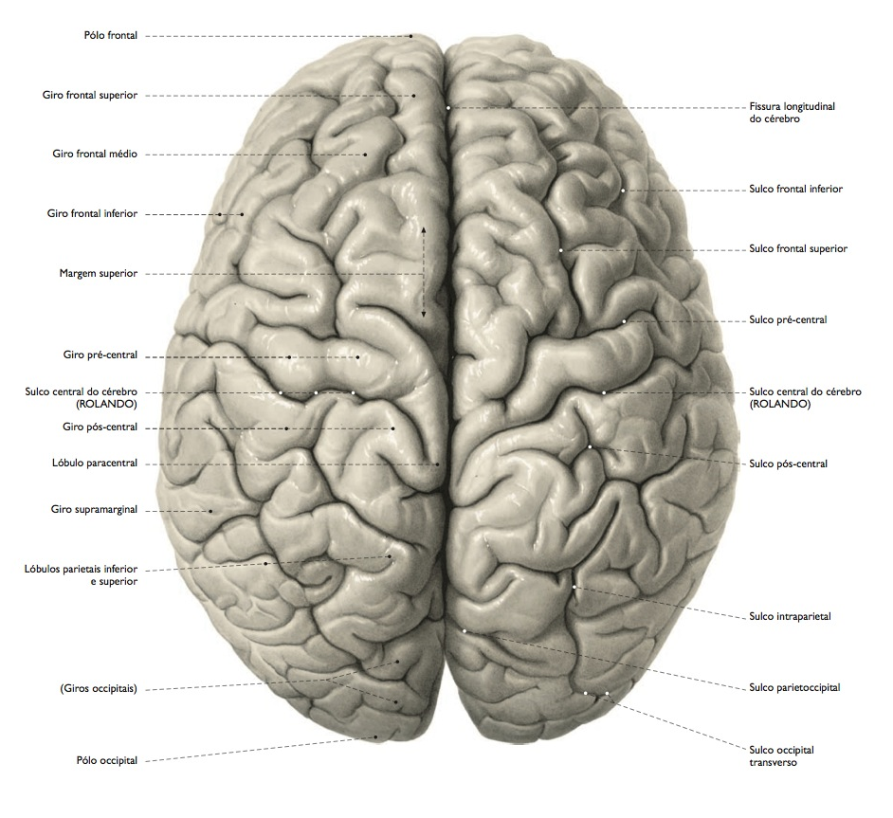

***Vista inferior do encéfalo***

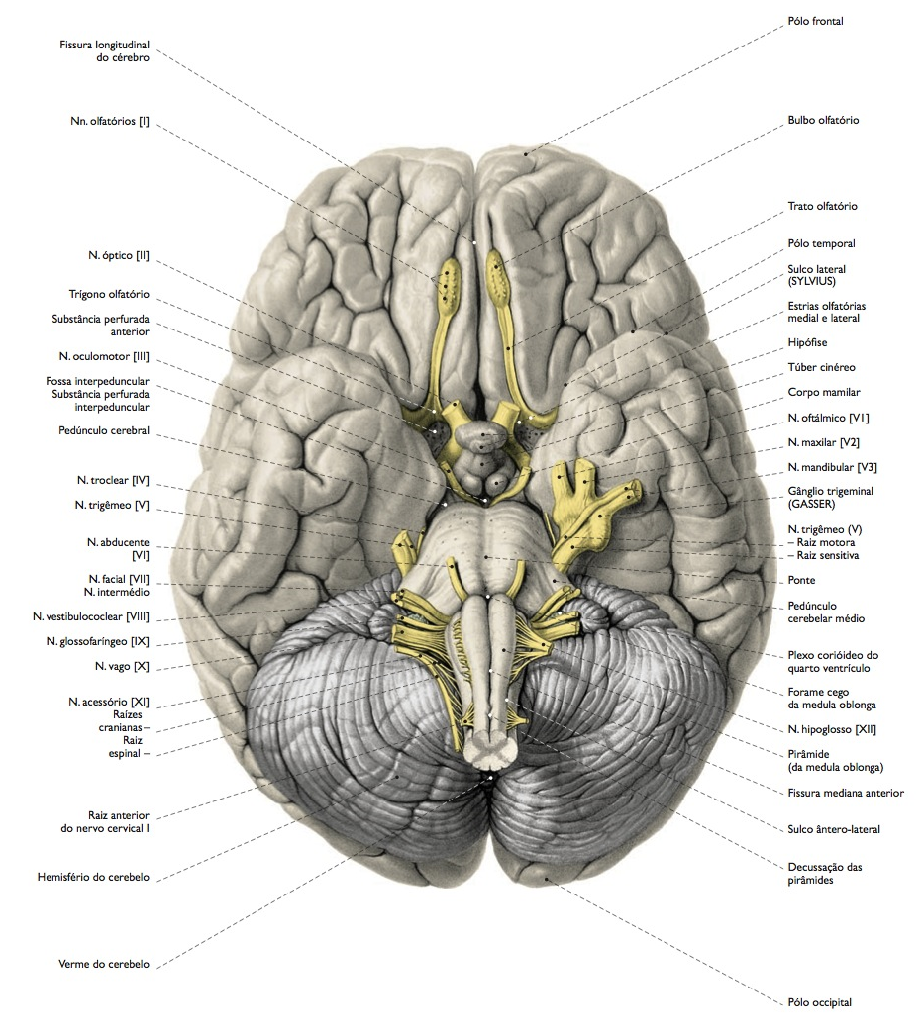

***Sistema ventricular***

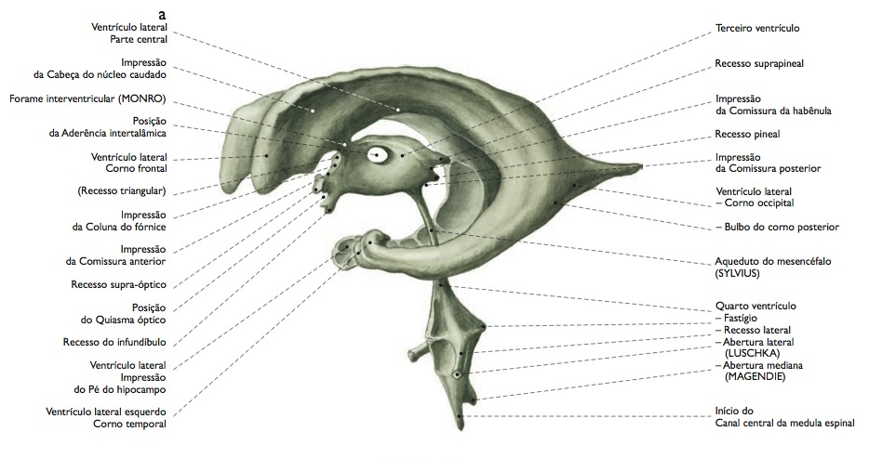

***Medula espinhal - Corte transversal***

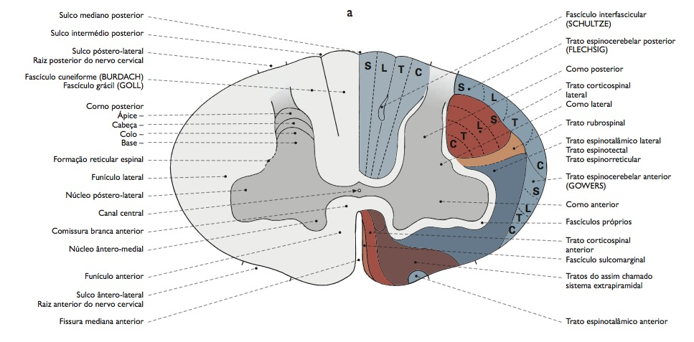

**Vídeos:**

**Vídeo obrigatório**:

1. **Encéfalo - prática**: https://www.youtube.com/watch?v=xu0sWGFsCTU
2. **Medula espinhal - longitudinal**: https://www.youtube.com/watch?v=RU4hMMrofRg
3. **Medula espinhal - transversal**: https://www.youtube.com/watch?v=v_6R8foKRE8

**Leitura de livro texto:**

1. HEIDEGGER, Wolf. Atlas de Anatomia Humana, 6. edição. Guanabara Koogan, 2006. VitalBook file. Minha Biblioteca. Arquivo pdf em anexo.

**Leitura complementar:**

1. TORTORA, Gerard J.; DERRICKSON, Bryan. **Princípios de Anatomia e Fisiologia**, 12. edição. Guanabara Koogan, 2010. VitalBook file. Minha Biblioteca. Acesso em: http://integrada.minhabiblioteca.com.br/books/978-85-277-2049-6/page/450. Capítulo 14 (p. 488-514). Texto pdf em anexo.